报名观看

一、功能概览
功能信息 | 说明
:- | :-
功能名称 | 报名观看
功能介绍 | 用户触达留资条件后，填写表单，记录用户身份信息，从而达到留资目的
使用目的 | 在指定直播场景下，收集观众身份信息
使用场景 | 适用于营销，推广，发布会等场景
操作路径 | 

二、后台设置

1、开启报名观看功能

进入直播后台，找到营销互动，点击报名观看
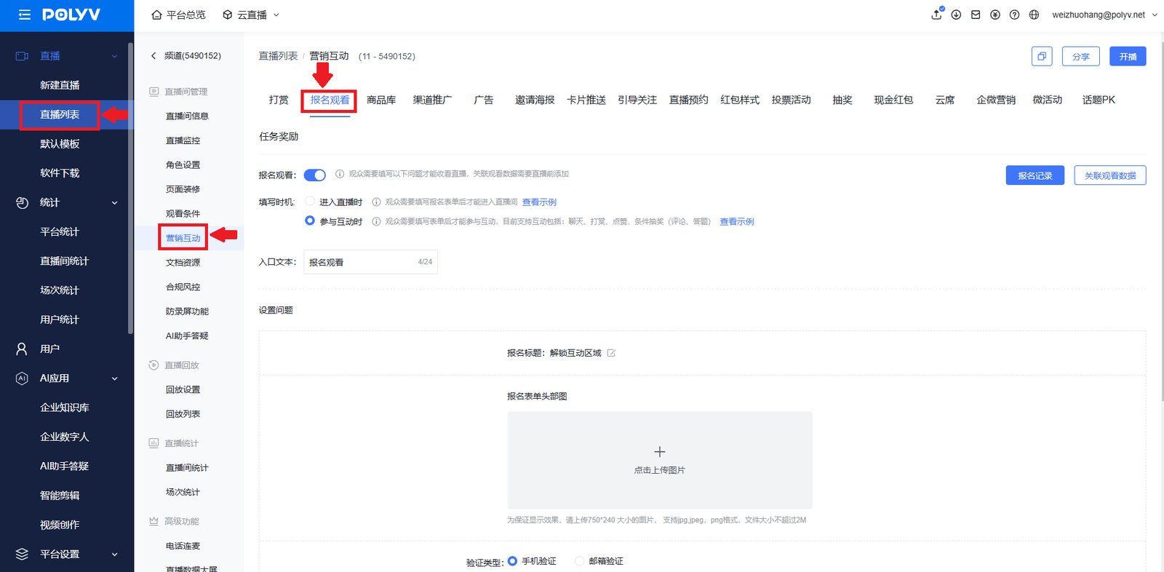

2、报名观看设置

打开功能开关，设置填写时机，修改入口文本，设置报名标题，上传报名展览海报，设置手机号验证，修改完毕后点击“确认保存”
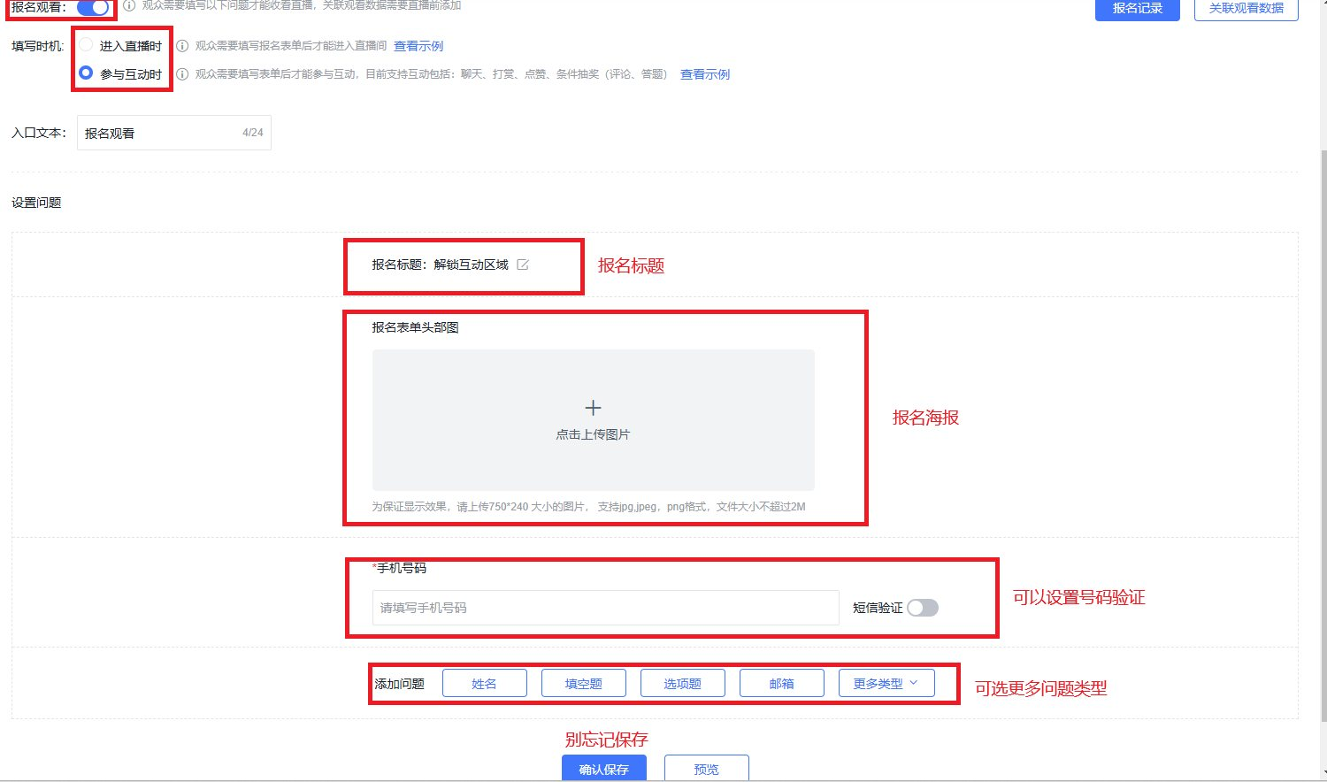

3、报名记录

点击右上角“报名记录”，可以下载导入模板、编辑导入模板批量导入用户以及导出列表（保存在数据导出中心）
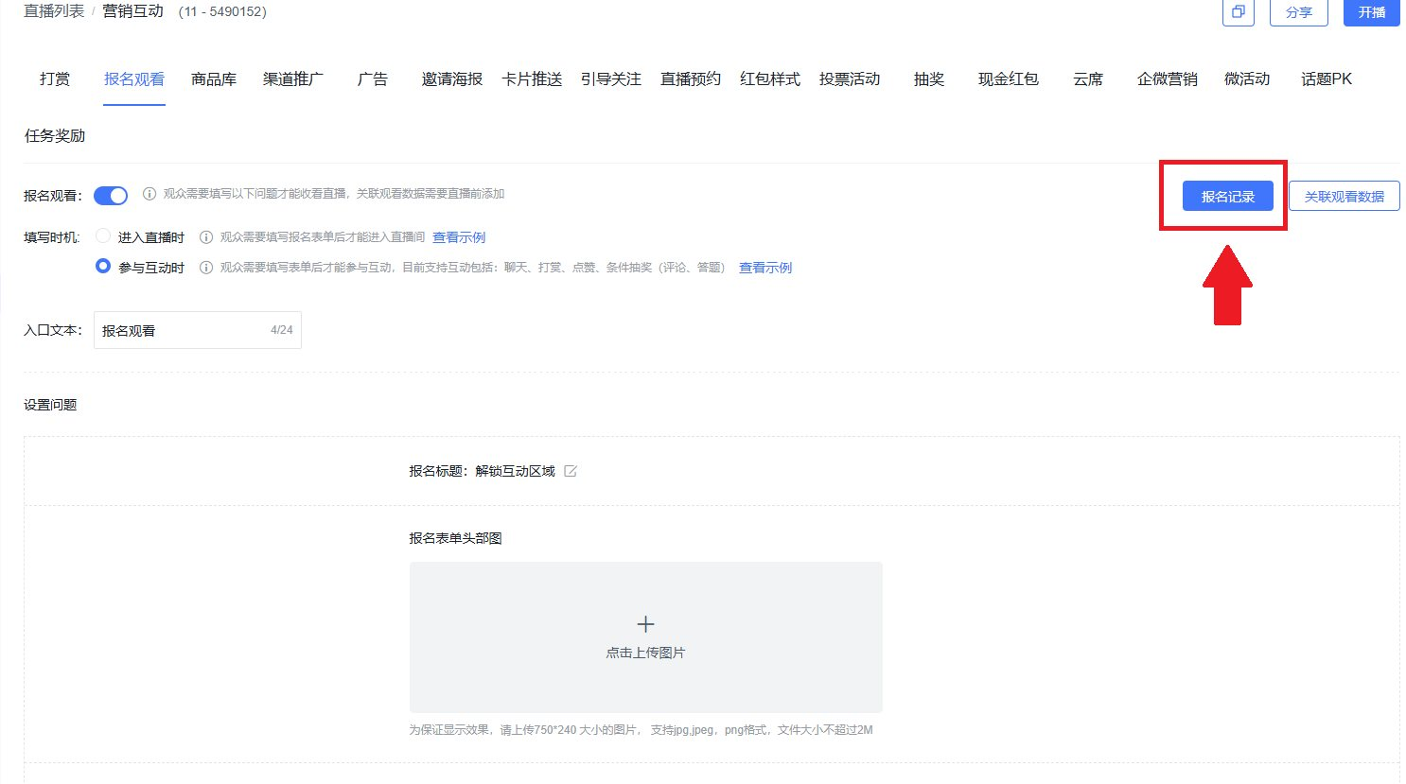

4、关联观看数据

关联观看数据功能支持将报名观看字段与观看统计和互动统计进行关联
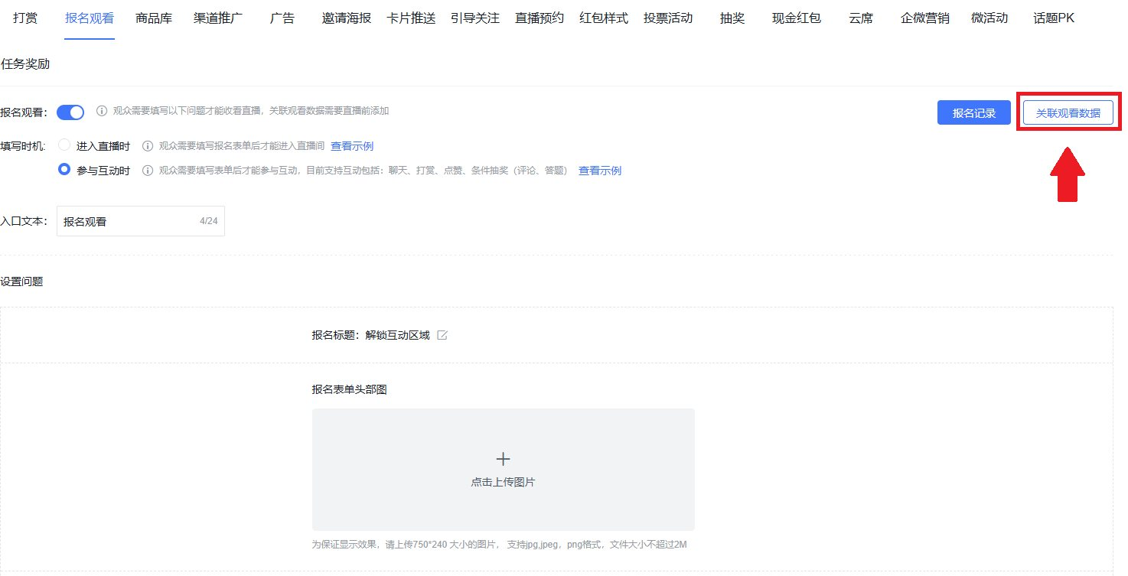

三、效果展示

1、网页观看端效果
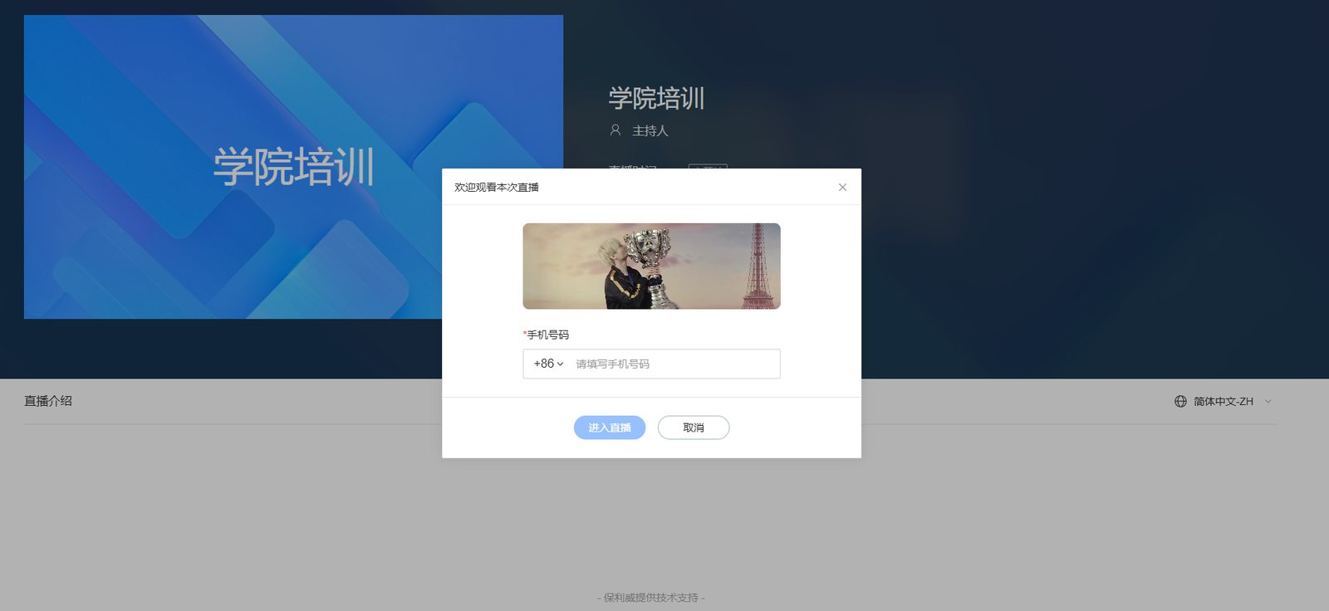

2、H5移动端观看效果
图片：.\img\baoming001.png

四、FAQ

Q：报名观看主要亮点

A：

1. 只需要填写一次报名信息，后续可以通过手机号方式登录，免除再次报名的尴尬情景（需要使用手机验证登录的，可以去开发设置-短信平台设置开通“保利威短信服务”）

2. 统计增加是否观看统计维度，客户可以知道报名的用户最终是否有观看直播。

3. 观看行为延续，如果某个用户用报名观看观看了直播之后，下次这个用户还是用这个手机号进来时，分配的用户id还是之前的用户id

Q：报名观看限制

A：

1. 报名填写总数无限制

2. 同时开启观看条件和报名观看，需要先通过观看条件后才能进入报名观看页

3. 一个手机号只能对应一个用户id，观看条件如果有传用户id的（白名单/外部授权/独立授权/第三方授权），多个用户id使用同一个手机号登录时，最终统计对应关系会以最后一个用户id为准

4. 手机号是必填项，且不可编辑，登录只支持手机号登录，不支持其他方式登录

Q：报名观看与登记观看的关系

A：报名观看是登记观看的升级版，后续登记观看会逐渐被替代下线

